**BAB II**

**KAJIAN KEANEKARAGAMAN DAN KELIMPAHAN TUMBUHAN PAKU DI TAMAN HUTAN RAYA**

1. **Keanekaragaman dan Kelimpahan**
2. **Keanekaragaman**

Menurut Michael (1984 : 172) Keanekaragaman adalah Jumlah total spesies dalam suatu area atau sebagai jumlah spesies antar jumlah total individu dari spesies yang ada di dalam suatu komunitas. Berdasarkan penjelasan diatas dapat disimpulkan bahwa keanekaragaman adalah suatu makhluk hidup satu dengan mahluk hidup lainnya tidak akan sama, yakni dua individu yang berbeda baik dari ciri-ciri, sifat, bentuk, ukuran dan warna merupakan suatu keanekaragaman. Keanekragaman berisi individu dan kumpulan individu merupakan populasi yang menempati suatu tempat tertentu (Firdaus, 2013 : 7). Sedangkan menurut Nybakken (1992 : 27) Keanekaragaman adalah suatu cara pengukuran yang memadukan jumlah spesies (kelimpahan) dan penyebaran jumlah individu (distribusi). Oleh karena itu maka keanekaragaman meupakam ukuran integrasi yang memadukan antara kelimpahan spesies dengan penyebaran spesies tersebut.

Keanekaragaman ditandai oleh banyaknya spesies yang membentuk suatu komunitas, semakin banyak jumlah spesies maka semakin tinggi keanekaragamannya (Heddy & Kurniati, 1996 dalam Andriansyah, 2013 : 8).

Keanekaragaman spesies dinyatakan dalam indeks keanekaragaman. Indeks keanekaragaman menunjukkan hubungan antara jumlah spesies dengan jumlah individu yang menyusun suatu komunitas, nilai keanekaragaman yang tinggi menunjukkan lingkungan yang stabil sedangkan nilai keanekaragaman yang rendah menunjukkan lingkungan yang menyesakkan dan berubah - ubah (Heddy & Kurniati, 1996 dalam Andriansyah, 2013 : 8). Sedangkan dalam penelitian ini keanekaragaman dikhususkan pada banyaknya variasi/jenis dari tumbuhan paku yang di peroleh di lokasi penelitian dengan lokasi cuplikan di Kawasan Taman Hutan Raya Ir. H. Djuanda Dago Pakar Bandung dengan area peneitian yang telah ditentukan. Banyaknya variasi/jenis spesies tumbuhan paku ditempat tersebut menggambarkan adanya lingkungan yang mendukung untuk menghasilkan tingkat keanekaragaman yang tinggi.

1. **Kelimpahan**

Kelimpahan adalah jumlah individu suatu jenis per satuan luas atau per satuan volume (Michael, 1984 : 57). Dari paparan diatas dapat disimpulkan bahwa kelimpahan adalah banyaknya hewan dan tumbuhan yang ada pada daerah tertentu. Kelimpahan individu suatu spesies diartikan sebagai banyaknya individu tersebut yang terdapat dalam contoh yang diambil. Untuk mengukur kelimpahan organisme maka diperlukan untuk mengetahui seberapa banyaknya jumlah individu yang berada pada tempat tersebut. Menurut Harris dkk., (2000 : 147) dalam (Andriansyah, 2013 : 7) mendefinisikan kelimpahan sebagai jumlah individu persatuan luas atau persatuan volume. Dengan demikian kelimpahan merupakan ukuran sederhana jumlah setiap spesies dalam persatuan luas atau persatuan volume dalam suatu komunitas (Andriansyah, 2013 : 7). Sedangkan dalam penelitian ini kelimpahan dikhususkan pada jumlah total dari tumbuhan paku yang di peroleh di lokasi penelitian dengan lokasi cuplikan di Kawasan Taman Hutan Raya Ir. H. Djuanda Dago Pakar Bandung dengan area peneitian yang telah ditentukan.

1. **Tumbuhan Paku**

Tumbuhan paku merupakan suatu divisi yang warganya telah jelas mempunyai kormus, artinya tumbuhannya dengan nyata dapat dibedakan dalam tiga bagian pokoknya, yaitu akar, batang, dan daun (Tjitrosoepomo, 2003 : 219). Sedangkan menurut Yudianto (1992 : 158) tumbuhan paku merupakan tumbuhan yang tergolong tumbuhan kromus berspora, yang disebut *Pteridophyta*. Istilah ini berasal dari bahasa Greek, yaitu *pteron =* sayap, bulu. Tumbuhan paku mempunyai susunan daun yang umumnya membentuk bangun sayap menyirip dan pada bagian pucuk tumbuhan itu terdapat bulu. Tumbuhan paku merupakan tumbuhan yang memiliki ciri khas tersendiri, yaitu dengan adanya daun muda yang menggulug, serta menghasilkan spora dalam bentuk *sporangium* (Suryana, 2009 dalam Mulyani, 2012: 1). Tumbuhan paku berbeda dengan tumbuhan gymnosperma dan angiosperma yang berkembang biak dengan bunga dan biji. Seperti semua tumbuhan vaskular lain alih-alih biji, dari kelompok tumbuhan paku

ini masih menggunakan *spora* sebagai alat perbanyakan generatifnya, sama seperti fungi.

Dalam Kuperus dan Satiadiredja (1975) Tumbuhan paku menampakan peralihan keturunan yang jelas seperti tumbuhan lumut. fase sporofit akan jelas terlihat, namun hanya fase gametofit nya masih berbentuk *thallus* yang sering dikenal dengan sebutan *prothalium* yang memiliki bentuk kecil sehingga sulit terlihat. Menurut ahli lain, tumbuhan paku merupakan tumbuhan yang heterogen baik ditinjau dari segi habitat, maupun cara hidupnya. Sebagian besar tumbuhan paku sangat menyukai tempat-tempat yang teduh dengan derajat kelembaban yang tinggi. Dari segi cara hidupnya, ada jenis paku yang hidup secara epifit dan ada juga yang hidup secara terestrial. Jenis paku yang ditemukan di hutan-hutan Indonesia biasanya lebih menyukai tempat-tempat teduh dengan dengan derajat kelembaban yang tinggi. Tumbuhan paku (*Pteridophyta)* termasuk kedalam tumbuhan tingkat rendah yang biasanya tumbuh ditempat lembab dan memiliki peran penting, baik secara ekologis maupun secara ekonomis.

Selain itu tumbuhan paku juga memiliki zat hijau daun (klorofil) yang berfungsi untuk memasak makanan (fotosintesis). Keberadaan tubuhan paku dilihat dari segi ekologis merupakan produsen dalam suatu rantai makanan dan sebagai komponen yang berperan sebagai siklus daur nitrogen. Sedangkan bila dikaji dari ekonomis, tumbuhan paku dapat berperan sebagai tanaman hias, obat herbal, bahan makanan dan sebagai pelindung persemaian (Rismunandar, 1999 dalam Mulyani, 2012: 1 ).

1. **Ciri dan Morfologi Tumbuhan Paku**

Tumbuhan paku pada umumnya dicirikan oleh perumbuhan pucuknya yang melingkar, disamping itu pada permukaan bawah daunnya terdapat bintik - bintik yang kadang – kadang tumbuh teratur dalam barisan, dapat juga menggerombol atau menyebar (Jamsuri, 2007 : 4). Sedangkan dalam Indah (2009 : 54) Pada daun tumbuhan dewasa, di permukaan bawah terdapat bintik berwarna cokelat tua yang disebut *sorus*. Daun tumbuhan paku yang mempunyai *sorus* disebut daun *fertil* (subur) atau *sporofil.* Sebaliknya, daun yang tidak mempunyai *sorus* disebut daun *steril* (mandul).

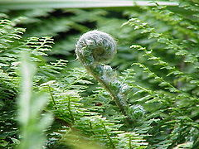

Gambar 2.1. Daun Muda Tumbuhan Paku

(Sumber : <http://kangom.blogspot.com/2013/03/kelas-psilophytinae-paku-purba.html>)

**a) Struktur tubuh**

**1) Akar**

Dalam Jamsuri (2007 : 4) Sistem perakaran tumbuhan paku adalah akar serabut. Akar pada tumbuhan paku tidak berkembang dri kutub akar, zigot *pteridophyta*  dikatakan unipolar. Menurut Indah ( 2009 : 54) Seperti akar serabut, ujungnya dilindungi kaliptra yang terdiri atas sel – sel yang dapat dibedakan dengan sel – sel akarnya sendiri. Akar tumbuhan ini khususnya, berupa *rhizoid* pada generasi gametofit, akar serabut pada generasi sporofit. Struktur anatomi akar pada bagian ujung dilindungi oleh kaliptra. Di belakang kaliptra terdapat titik tumbuh akar berbentuk bidang empat yang aktivitasnya keluar membentuk kaliptra sedangkan ke dalam membentuk sel - sel akar. Pada silender pusat terdapat fasisi (berkas pembuluh angkut) bertipe konsentris (xilem dikelilingi floem). Akar tumbuhan paku berdifat endogen dan tumbuh dari rimpang. Akar yang pertama kali keluar tidak domina, tetapi segera disusul oleh akar – akar yang lain (Holttum, 1958 : Smith, 1979 dalam Jamsuri, 2007 : 5)

**2) Batang**

Umumnya batang pada tumbuhan paku berupa akar tongkat atau rhizome, ada juga yang berupa batang sesungguhnya, misalnya batang paku tiang. (Lubis, 2009 : 6). Batang berupa *prothalium* pada generasi gametofit. Batang sejati pada generasi sporofit. Batangnya bercabang – cabanf da nada yang berkayu (Yudianto , 1992 : 161). Struktur anatomi batang terdiri dari epidermis yang mempunyai jaringan penguat berupa sel - sel sklerenkim. Pada bagian korteks banyak mengandung lubang (ruang antar sel). Silender pusat terdiri dari xilem dan floem yang membentuk berkas pengangkut bertipe konsentris (Indah, 2009 : 55).

Ada beberapa batang pada sebagian jenis tumbuhan paku yang tidak tampak karena terdapat di dalam tanah berupa rimbang , mungkin menjalar atau sedikit tegak. Jika muncul di atas permukaan tanah, batangnya sangat pendek sekitar 0,5 m. akan tetapi ada batang beberapa jenis tumbuhan paku seperti paku pohon /paku tiang yang panjangnya mencapai 5 m dan kadang – kadang bercabang misalnya: *Alsophilla* dan *Cyathea.*

**3) Daun**

Daun mudanya membentuk melingkar / menggulung (Yudianto, 1992 : 158). Daunnya sudah memiliki urat-urat daun, tetapi ada yang tidak berdaun ( Contoh: *Psilotum /* paku telanjang) dan berdaun serupa sisik ( Contoh: *Equisetum /* paku ekor kuda ) (Yudianto, 1992 : 161). Menurut Smith (1979) dalam Lubis (2009 : 6) berdasarkan bentuk dan sifat aun dibedakan atas dua golongan, yaitu :

1. Megaphyllus, yaitu paku yang mempunyai daun besar, sehingga mudah dibedakan atas batang dan daun, misalnya pada *Aaplenium.*
2. Macrophyllus, yaitu paku yang mempunyai daun kecil dan umumnya berupa sisik sehingga sehingga sukar dibedakan bagian – bagiannya, misalnya pada *Lycopodium.*

Berdasarkan fungsinya daun paku menurut Tjitrosoepomo (1994) membagi paku megaphyllus dalam dua kelompok yaitu tropofil daun berwarna hijau yang berfungsi sebagai penyelenggara asimilasi dan sporofil yaitu daun yang berfungsi sebagai penghasil spora. Pada jenis megaphyllum daun berbentuk besar, bertangkai dan bertulang daun, serta bercabang – cabang. Sel – sel penyusunnya telah memperlihatkan diferensiasi, yaitu dapat dibedakan antara jaringan tiang, jaringan bunga karang, tulang daun, serta *stomata* (mulut daun). Sedangkan daun pada jenis macrophyllum ini berbentuk kecil – kecil seperti rambut atau sisik, tidak bertangkai dan tidak bertulang daun, belum memperlihatkan diferensiasi sel, dan tidak dapat dibedakan antara epidermis, daging daun dan tulang daun.

Daun paku ada yang berbentuk tunggal, majemuk ataupun menyirip ganda. Daun paku tumbuh dari percabangan tulang daun yang disebut frond, dan keseluruhan daun dalam satu tangkai daun disebut pinna. Jika diperhatikan pada permukaan bagian daun (frond) terdapat bentuk berupa titik-titik hitam yang disebut *sorus.* Helaian daun secara menyeluruh disebut ental, terkadang tumbuh dua macam ental, yaitu yang subur dan mandul. Pada ental yang subur tumbuh *sporangia* pada permukaan daun bagian bawah. Kumpulan dari *sporangia* disebut sorus sedangkan sekumpulan *sorus* itu sendiri disebut dengan *sori. Spora* terletak pada kotak *spora (sporangium)* dan tidak jarang *sorus* tersebut dilindungi oleh suatu lapisan penutup yang disebut indusium yang umumnyan berbentuk ginjal. (Sastrapradja, dkk. 1979 : 8). Gambar dibawah ini menunjukkan susunan *sporamgium* dan bagian tumbuhan paku.



Gambar 2.2. Susunan Sporangium Dan BagianTumbuhan Paku

(Sumber : <http://3.bp.blogspot.com/FpkXgLOnRY8/ThUEWZuW47I/AAAAAAAAYY/_7ewA9nahpU/s1600/DUNIA%2BTU%252CMBUHAN%2B9.jpg>)

1. **Daur Hidup Tumbuhan Paku**

Tumbuhan paku berreproduksi secara aseksual dan seksual (Cronquist, 1982, 288). Reproduksi secara aseksual (vegetative), yakni dengan *stolon* yang menghasilkan *gemma* (tunas). *Gemma* adalah anakan pada tulang daun atau kaki daun yang mengandung *spora.* Reproduksi secara seksual (generative) melalui pembentukan sel kelamin jantan dan betina oleh alat – alat kelamin (gametogonium). Gametogonium jantan (anteredium) menghasilkan spermatozoid dan gametogonium betina menghasilkan sel telur (ovum). Tumbuhan paku mengalami metagenesis (pergiliran keturunan). Reproduksi tumbuhan paku menunjukkan adanya pergiliran antara generasi gametofit dan generasi sporofit (metagenesis). Pada tumbuhan paku, generasi sporofit merupakan generasi yang dominan dalam daur hidupnya. Generasi gametofit dihasilkan oleh reproduksi aseksual dengan *spora.* Proses metagenesis tumbuhan paku meliputi :

**a) Generasi Gametofit**

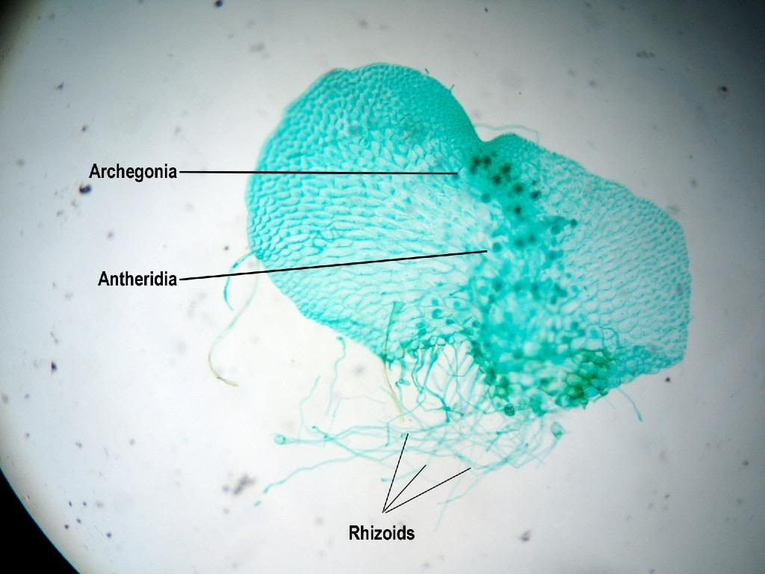 Pada generasi gametofit, protalium membentuk anteridium sebagai alatkelamin jantan dan menghasilkan spermatozoa sedangkan arkhegoniumsebagai alat kelamin betina yang menghasilkan ovum**.** Hasil peleburan antara sperma dan ovum menghasilkan zigot yang kemudiantumbuh menjadi tumbuhan paku baru yang memiliki akar, batang dan daun (Indah, 2009 : 56). Generasi gametofit atau tumbuhan penghasil gamet adalah tumbuhan yang dikenal dengan nama protalium. Protalium yang merupakan sejenis talus itu berukuran kira-kira 1-2 cm, meski ada juga yang berukuran mikroskopis. Protalium biasanya tumbuh di permukaan tanah lembap, di atas batu bata, di tebing sungai, dan di tempat lembap lainnya. Gametofit paku hanya berumur maksimal beberapa minggu. Bandingkan dengan tumbuhan paku yang dapat hidup bertahun - tahun. Protalium membentuk anteridium sebagai alat kelamin jantan dan arkegeonium sebagai alat kelamin betina. Arkegonium menghasilkan ovum dan anteridium menghasilkan sperma. (<http://arisudev.wordpress.com/2013/05/28/mengenal-tanaman-paku-pteridophyta/>).

Gambae 2.3. Struktur Protalium

(Sumber : <http://arisudev.files.wordpress.com/2013/05/struktur-protalium.jpg>)

1. **Generasi Sporofit**

Generasi sporofit adalah generasi yang dominan dalam daur hidupnya (Aryulina dkk, 2004, 175). *Spora* dihasilkan oleh kotak *spora* yang disebut *sporangium*. *Sporangium* berkumpul dalam satu badan yang disebut dengan *sorus* yang terdapat dalam daun sporofil. *Spora* keluar dari *sporangium* dan bila jatuh ditempat yang cocok akan terjadi pembuahan dan terbentuk zigot. Zigot akan tumbuh berkembang menjadi sporofit dan berkembang sporofit dewasa (Indah, 2009 : 56). Generasi sporofit atau tumbuhan penghasil spora adalah tumbuhan paku itu sendiri. Jadi, tumbuhan paku yang biasa kita lihat itu adalah tumbuhan paku dalam fase sporofit. Sporofit paku dapat bereproduksi secara vegetatif dengan membentuk tunas (sudah dijelaskan tadi). Tumbuhan paku hasil generasi sporofit biasanya berukuran lebih besar dan berumur lebih panjang dari generasi gametofit. Sporofit paku juga dapat menghasilkan *spora*. *Spora* yang dihasilkan tumbuhan paku disimpan dalam sporangium. Sporangium suatu saat akan pecah mengeluarkan spora. Spora akan tersebar mengikuti angin. Jika *spora* jatuh di tempat yang lembap, spora akan tumbuh menjadi tumbuhan baru berukuran sangat kecil berbentuk hati, dikenal sebagai protalium.(<http://arisudev.wordpress.com/2013/05/28/mengenal-tanaman-paku-pteridophyta/>).

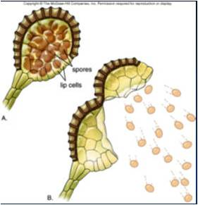

Gambar 2.4. Penyebaran Spora

(Sumber : <http://arisudev.files.wordpress.com/2013/05/penyebaran-spora.jpg>)

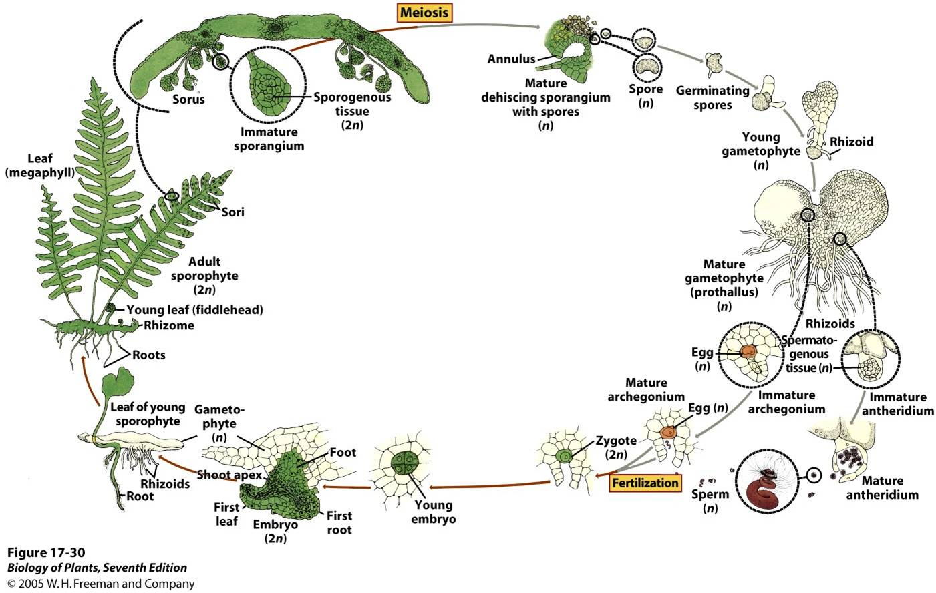Gambar 2.5. Daur Hidup Tumbuhan Paku

(Sumber : <http://gambar-hewan.info/wp-content/uploads/2014/05/daur-hidup-tumbuhan-paku.jpg>)

Berdasarkan jenis sporanya, tumbuhan paku dibagi atas :

1. **Paku Homospor/Isospor**

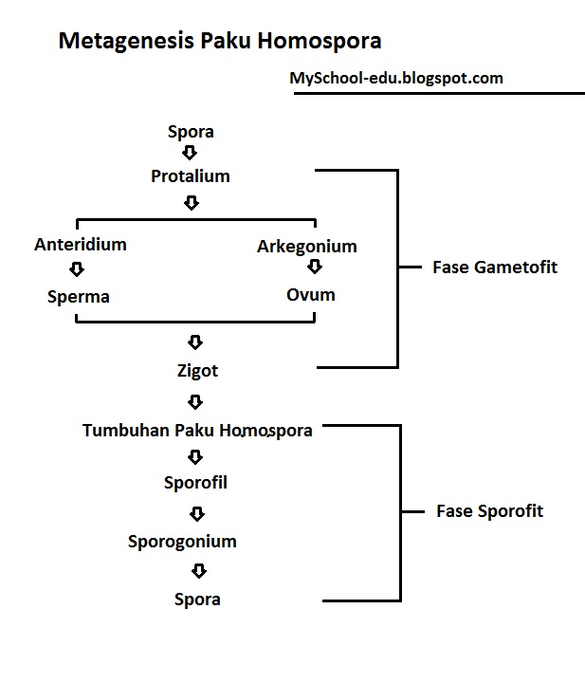Paku homospor memiliki satu jenis sporangium yang menghasilkan satu jenis spora yang biasanya berkembang menjadi gametofit biseksual (Campbell and Reece, 2012 : 178). *Spora* yang dihasilkan sama ukuran dan jenisnya. Prothalium menghasilkan *anteridia* dan *arkegonia*. Contohnya *Nephrolepis, Lycopodium, Drymoglossum* (Yudianto, 1992 : 168).

Gambar 2.6. Metagenesis Paku Homospora

(Sumber :

<http://4.bp.blogspot.com/-ahjLFGhLcLA/Til_JAjq8fI/AAAAAAAAAK0/WT-VIi6FZ0Y/s1600/Daur+hidup+paku+homospora.jpg>)

1. **Paku Heterospora**

Paku heterspora memiliki dua jenis sporangium dan menghasilkan dua jenis spora (Campbell and Reece, 2012 : 178). *Spora* yang dihasilkan berbeda ukuran, masing-masing ukuran berbeda jenisnya. *Spora* berukuran besar (*makrospora/megaspore)* tumbuhan menjadi prothalium yang menghasilkan arkegonia. *Spora* berukuran *(mikrispora)* tumbuh menjadi prothalium yang menghasilkan anteridia. Contohnya *Selaginella, Salvinia, Marsilea* (Yudianto, 1992 : 168).

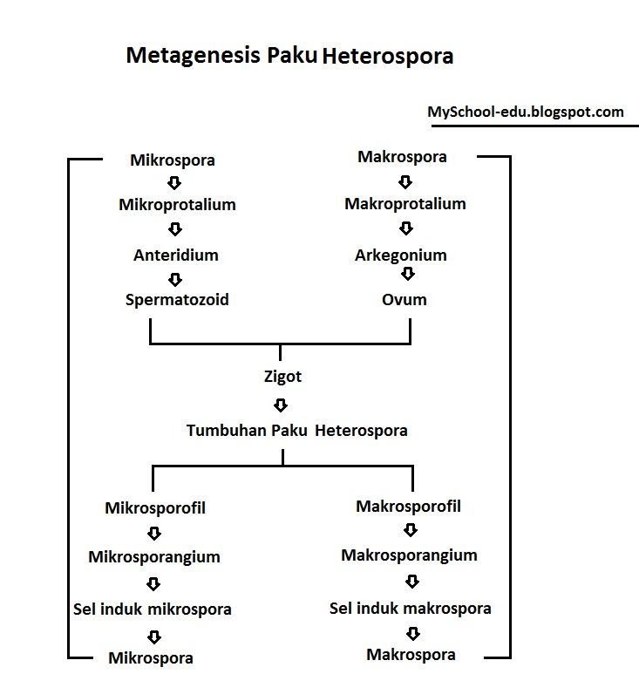

Gambar 2.7. Metagenesis Paku Heterospora

(Sumber :

[http://1.bp.blogspot.com/5V_4z_3PW8c/TimOZYTjtMI/AAAAAAAAAK8/ 5eOWAtoWdc/s1600/daur+hidup+paku+heterospora.jpg](http://1.bp.blogspot.com/5V_4z_3PW8c/TimOZYTjtMI/AAAAAAAAAK8/%205eOWAtoWdc/s1600/daur+hidup+paku+heterospora.jpg))

1. **Paku Peralihan / Campuran**

Paku peralihan merupakan jenis tumbuhan paku yang menghasilkan spora dengan bentuk dan ukuran yang sama, serta diketahui gamet jantan dan betinanya (<http://zetly.wordpress.com/2010/02/24/tumbuhan-paku/>). Spora yang dihasilkan berukuran dan bentuknya sama, tetapi jenisnya berbeda Prothaliumnya hanya menghasilkan anteridia atau arkegonia aja. Contohnya *Equisetum* (Paku Ekor Kuda) (Yudianto, 1992 : 168).

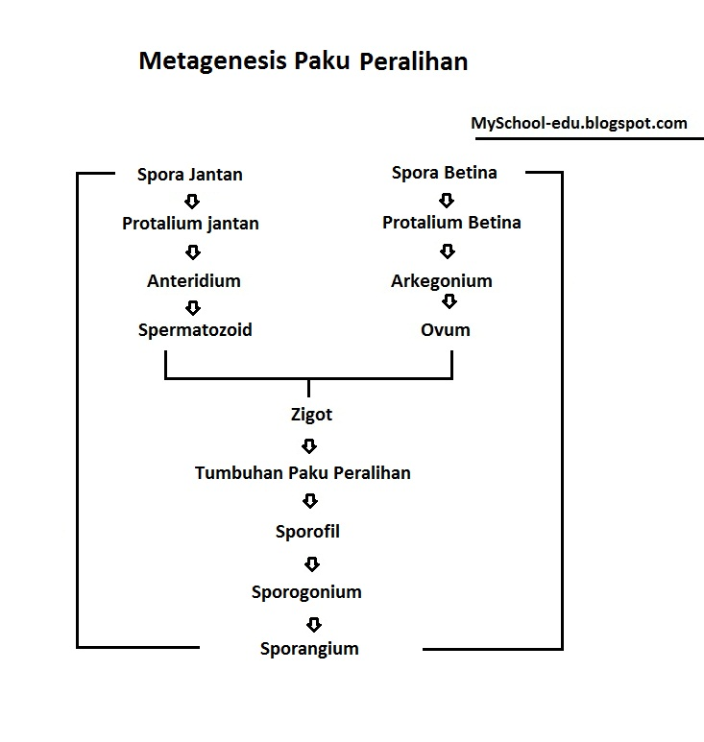

Gambar 2.8. Metagenesis Paku Peralihan

(Sumber :

<http://2.bp.blogspot.com/uPVoIjdVk/TimOT9TcxjI/AAAAAAAAAK4/NUGYLD0f-8/s1600/daur+hidup+paku+peralihan.jpg>)

1. **Klasifikasi Tumbuhan Paku**

Tumbuhan paku diklsifikasikan dalam beberapa kelas termasuk yang sudah punah (Stern, 1992 dan Tjitroseopomo, 1994 dalam Lubis, 2009 : 24).

1. **Kelas Psilophytinae (Paku Purba)**

Paku purba meliputi jenis - jenis tumbuhan paku yang sebagian besar telah punah. Jenis – jenis sekarang yang sekarang masih ada hanya sedikit saja, dan lazimnya dianggap sebagai relik suatu golongan tumbuhan paku yang semula meliputi jenis – jenis yang lebih banyak (Tjitrosoepomo, 2003 : 226). Tumbuhan paku purba yang masih hidup saat ini diperkirakan hanya tinggal 10 spesies sampai 13 spesies dari dua genus. Paku purba hidup di daerah tropis dan subtropis. Tumbuhan paku kelas ini termasuk tumbuhan paku homospora. Pada generasi sporofit, jenis tumbuhan paku ini mempunyai ranting yang bercabang-cabang. Sebagai pengganti akar, jenis tumbuhan paku ini memiliki akar yang diselubungi rambut-rambut kecil yang disebut rizoid. Paku ini berjenis paku primitif belum memiliki daun, sporangium dibentuk di ketiak buku (Yudianto, 1992 : 173), dan akar batangnya bercabang menggarpu dengan sporangium terdapat pada ujung cabangnya.

Sporofit paku purba ada yang tidak memiliki akar sejati dan tidak memiliki daun sejati. Paku purba yang memilki daun pada umumnya berukuran kecil (mikrofil) dan berbentuk sisik. Batang paku purba bercabang dikotomi dengan tinggi mencapai 30 cm hingga 1 m. Paku purba juga tidak memiliki pembuluh pengangkut. Batang paku purba mengandung klorofil sehingga dapat melakukan fotosintesis. Cabang batang mengandung mikrofil dan sekumpulan *sporangium* yang terdapat di sepanjang cabang batang. Sporofil paku purba menghasilkan satu jenis *spora (homospora).* Gametofitnya tidak memiliki klorofil dan mengandung anteridium dan arkegonium. Gametofit paku purba bersimbiosis dengan jamur untuk memperoleh nutrisi. Contoh tumbuhan paku purba yaitu paku purba tidak berdaun (*Rhynia*) dan paku purba berdaun kecil (*Psilotum*) (Aryulina dkk, 2004 : 177).

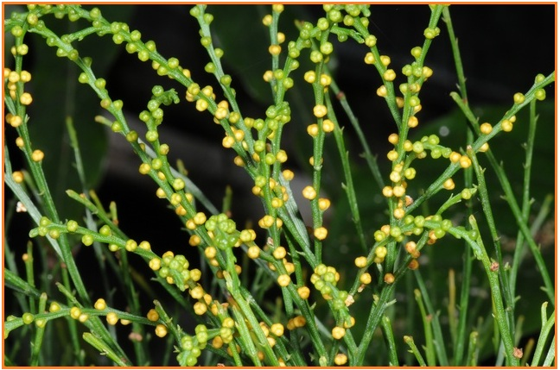

Gambar 2.9. *Psilotum nudum* - psilopsida

(Sumber : <http://3.bp.blogspot.com/-cIW1sd7nLGU/T5Kk45otfAI/AAAAAAAAOaU/apnVNnAUQ9k/s1600/PAKU+PURBA.jpg>)

Kelas Psilophytinae terdiri dari 2 ordo, yaitu :

1. Ordo Psilophytales
2. Ordo Psilotales
3. **Kelas Lycopodinae (Paku Rambut atau Paku Kawat)**

Paku kawat mencakup 1.000 spesies tumbuhan paku, terutama dari genus Lycopodium dan Selaginella. Paku kawat banyak tumbuh di hutan-hutan daerah tropis dan subtropis. Paku kawat menempel di pohon atau hidup bebas di tanah. Batang dan akar – akarnya bercabang – cabang menggarpu. Daun kecil – kecil (Mikrofil), tidak bertangkai, selalu bertulang sau saja. Pada beberapa bangsa daun – daun itu mempunyai lidah – lidah *(Ligula).* Daun – daun yang amat banyak itu tersusun rapat menurut garis spiral (Tjitrosoepomo, 2003 : 231). *Sporangium* terdapat pada sporofil yang tersusun membentuk strobilus pada ujung batang. *Strobilus* berbentuk kerucut seperti konus pada pinus. Oleh karena itu paku kawat disebut juga pinus tanah. Pada paku rane (*Selaginella) sporangium* terdiri dari dua jenis, yaitu *mikrosporangium* dan *megasporangium.*

*Mikrosporangium* terdapat pada mikrosporofil (daun yang mengandung mikrosporangium). *Mikrosporangium* menghasilkan mikrospora yang akan tumbuh menjadi gametofit jantan. *Megasporangium* terdapat pada megasporofil (daun yang mengandung megasporangium). *Megasporangium* menghasilkan megaspora yang akan tumbuh menjadi gametofit betina. Gametofit paku kawat berukuran kecil dan tidak berklorofil. Gametofit memperoleh makanan dari jamur yang bersimbiosis dengannnya. Gemetofit paku kawat ada yang uniseksual, yaitu mengandung *anteridium* saja atau *arkegonium* saja. Gametofit paku kawat juga ada yang biseksual, yaitu mengandung *anteridium* dan *arkegonium*. Gametofit uniseksual terdapat pada *Selaginella. Selaginella* merupakan tumbuhan paku heterospora sedangkan gametofit biseksual terdapat pada Lycopodium.

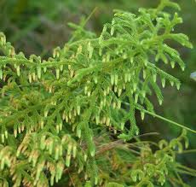 Lycopodinae di dalam zaman karbon telah berkembang lebih luas daripada di zaman sekarang, bahkan di zaman itu ada yang telah berkembang menjadi tumbuhan berbiji, yaitu *Lepidospermae*. Tumbhan ini membuat mata – mata biji yang rupanya hamper sama dengan mata biji pakis haji. Karena itu tumbuhan ini merupakan macam peralihan dengan tumbuhan sempurna (Kuperus dan Satiadiredja, 1975 : 67).

Gambar 2.10. *Lycopodium cernuum*

(Sumber : http://hiddennumb.files.wordpress.com/2011/04/cernum.jpg)

Kelas Lycopodinae terdiri dari 4 ordo, yaitu :

1. Ordo Lycopodiales
2. Ordo Selaginellales (Paku Rene atau Paku Lumut)
3. Ordo Lepidodendrales
4. Ordo Isoetales
5. **Kelas Equisetinae (Paku Ekor Kuda)**

Paku ekor kuda saat ini hanya tinggal sekitar 25 spesies dari satu genus, yaitu Equisetum. Warga kelas ini yang sekarang masih hidup umumnya terna yang menyukai tempat – tempat yang lembab, kadang – kadang dalam jumlah yang sangat besar dan bersifat dominan dalam komunitas tertentu (Tjitrosoepomo, 2003 : 248). Equisetum terutama hidup pada habitat lembab di daerah subtropis. Equisetum yang tertinggi hanya mencapai 4,5 m sedangkan rata-rata tinggi Equisetum kurang dari 1 m.

Equisetum disebut paku ekor kuda karena bentuk batangnya seperti ekor kuda. Nama kelompok ini mengacu pada penampilan batangnya yang seperti sikat, dengan tekstur kasar. Beberapab spesies memiliki batang fertile (yang mengandung rujung) dan vegetative yang terpisah. Paku ekor kuda bersifat homosporus, dengan runjung yang mengeluarkan spora yang biasanya memunculkan gametofit biseksual (Campbell and Reece, 2012 : 180). Batangnya yang keras disebabkan dinding selnya mengandung silika. *Sporangium* terdapat pada *strobilus. Sporangium* menghasilkan satu jenis spora, sehingga Equisetum digolongkan pada tumbuhan paku peralihan. Gametofit Equisetum hanya berukuran beberapa milimeter tetapi dapat melakukan fotosintesis. Gametofitnya mengandung *anteridium* dan *arkegonium* .

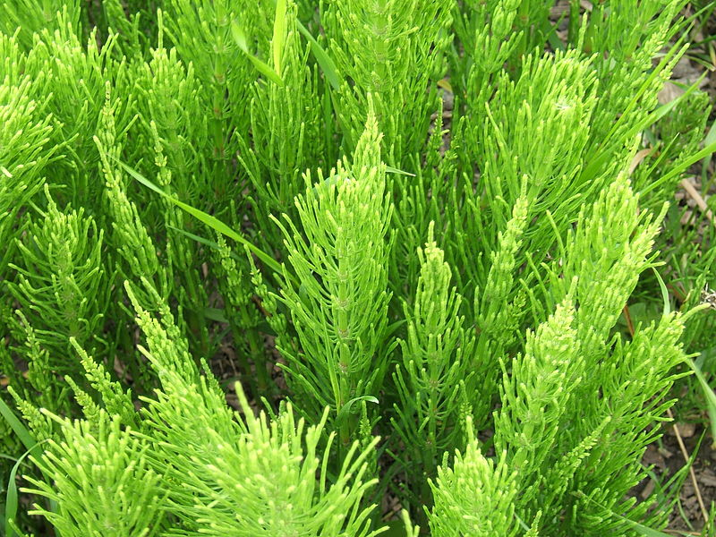

Gambar 2.11. *Equisetum arvense*

(Sumber : http://en.wikipedia.org/wiki/File:Equisetum_arvense_foliage.jpg)

Kelas Equisetinae terdiri dari 3 ordo, yaitu :

1. Ordo Equisetales
2. Ordo Sphenophyllales
3. Ordo Protoarticulatales
4. **Kelas Filicinae (Paku Sejati)**

Kelas ini meliputi beraneka ragam tumbuhan yang menurut bahasa sehari – hari dikena sebagai tumbuhan paku atau pakis yang sebenarnya. Dari segi ekologi tumbuhan ini termasuk higrofit, banyak tumbuhan di tempat – tempat yang teduh dan lembab, sehingga ditempat – tempat yang terbuka dapat mengalami kerusakan akibat penyinaran yang terlalu intensif. Diinjau dari lingkungan hidupnya, warga kelasini dapat dibedakan dalam 3 golongan, yaitu paku tanah, paku air, dan paku epifit. Berbagai jenis menjadi penyusun “*undergrowth*” dalam hutan – hutan di daerah – daerah pegunungan dan hutan – hutan sebtripoka basah ( Tjitrosoepomo, 2003 : 258). Paku sejati mencakup jenis tumbuhan paku yang paling sering kita lihat. Tempat tumbuh paku sejati sebagian besar di darat pada daerah tropis dan subtropis.

Dalam tulisan (<http://zetly.wordpress.com/2010/02/24/tumbuhan-paku/>) Paku sejati diperkirakan berjumlah 12.000 jenis dari kelas Filicinae. Filicinae memiliki akar, batang, dan daun sejati. Batang dapat berupa batang dalam (rizom) atau batang di atas permukaan tanah. Daun Filicinae umumnya berukuran besar dan memiliki tulang daun bercabang. Daun mudanya memiliki ciri khas yaitu tumbuh menggulung (*circinnatus*). Jenis yang hidup di darat membentuk *sporangium* dalam *sorus*, sedangkan yang di air membentuk *sporangium* dalam *sporakarpium* (Yudianto, 1992 : 173). Jenis paku yang termasuk paku sejati yaitu Semanggi (*Marsilea crenata*), Paku tanduk rusa (*Platycerium bifurcatum*), paku sarang burung (*Asplenium nidus*), suplir (*Adiantum cuneatum*), paku sawah (*Azolla pinnata*), dan *Dicksonia antarctica*.

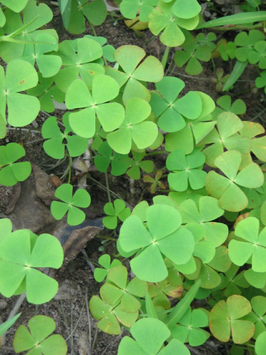

Gambar 2.12. *Marsilea crenatum*

(Sumber : <http://arisudev.files.wordpress.com/2013/05/semanggi-marsilea-crenata.jpg>)

Kelas Filicinae terdiri dari tiga anak kelas, yaitu :

1. Anak kelas Eusporangiatae.

Bangsa Ophioglossales

Bangsa Marattiales

1. Anak kelas Leptosporangiatae
2. Anak kelas Hydropterides
3. **Habitat Dan Distribusi Tumbuhan Paku**

Berbagai jenis tumbuhan paku dapat dijumpai mulai dari daerah pantai (hutan bakau), dataran rendah, rawa, sawah, tegalan, kebun, sampai kekawasan pegunungan. Tumbuhan paku dapat hidup di tempat yang lembab, umumnya jumlah jenis tumbuhan paku di daerah pegunungan lebih banyak dari pada di dataran rendah. Hal ini disebabkan oleh kelembaban yang tinggi, banyaknya aliran air dan adanya kabut, banyaknya curah hujan pun mempengaruhi jenisnya (Sastrapradja, 1979: 7). Paku yang berbentuk belukar membuat sendiri naungannya dengan cara membuat rimbunan yang terdiri dari daun-daunan.

Habitan tumbuhan paku juga ada yang menyenangi tempat terlindung dan ada sebagian pada tempat tertutup. Kondisi lingkungan di hutan tertutup ditandai dengan sedikitnya jumlah sinar yang menembus kanopi hingga mencapai permukaan tanah dan kelembaban udaranya sangat tinggi. Dengan demikian paku hutan memiliki kondisi hidup yang seragam dan lebih terlindung dari panas. Kondisi ini dapat terlihat dari jumlah paku yang dapat beradaptasi dengan cahaya matahari penuh tidak pernah dijumpai di hutan yang benar-benar tertutup. beberapa paku hutan tidak dapat tumbuh di tempat yang dikenai cahaya matahari.

Jenis dan populasi di daerah seperti ini relatif lebih tinggi dibandingkan dengan daerah dataran rendah. Tumbuhan paku memiliki jenis yang heterogen, baik ditinjau dari segi habitus maupun cara hidupnya. Tumbuhan paku diwakili oleh kurang dari 10.000 jenis yang hidup, tetapi karena ukuran nya yang besar dan karakteristiknya yang khas, tumbuhan merupakan komponen vegetasi yang menonjol. Total spesies yang diketahui hampir 10.000 (diperkirakan 3.000 di antaranya tumbuh di Indonesia) (Loveless, 1999 dalam Wawan *dkk* 2013: 1)

Dalam persebaran atau distribusi tumbuhan paku, dari beberapa jenis tumbuhan paku dapat tumbuh dan berkembang dalam wilayah geografis yang luas, mulai dari tepi pantai sampai ke pegunungan. Akan tetapi ada juga yang jenis-jenis yang hanya tersebar dalam kawasan yang sangat terbatas. Pada masa jutaan tahun yang lalu vegetasi hutan-hutan di bumi terutama tersusun dari jenis tumbuhan paku yang berupa pohon - pohon yang tinggi dan besar.

Penyebaran tumbuhan paku dilakukan melalui *spora* yang terdapat di dalam kotak *sporangium.* Organ ini sangat efisien untuk kepentingan penyebaran karena dapat mencapai tempat-tempat yang jauh dengan bantuan angin, serta dapat diproduksi dengan jumlah yang banyak. Dengan cara demikian sebagian dari *spora* tersebut dapat menemukan tempat yang cocok untuk pertumbuhannya. Seperti halnya pola penyebaran tumbuhan pada umumnya, pola penyebaran tumbuhan paku juga tergantung pada sifat fisika kimia lingkungan maupun keistimewaan biologis masing-masing individu. Menurut Michael, (1994) pola penyebaran dikelompokkan menjadi tiga kategori yaitu :

1. Penyebaran teratur atau seragam: individu - individu terdapat pada tempat - tempat tertentu dalam komunitas,
2. Penyebaran acak: individu - individu menyebar dalam beberapa tempat dan mengelompok pada tempat-tempat lainnya,
3. penyebaran berumpun: individu - individu selalu ada dalam kelompok-kelompok dan sangat jarang terlihat sendiri atau terpisah.
4. **Manfaat Tumbuhan Paku**

Menurut Yudianto (1992 : 160) banyak tumbuhan paku memiliki manfaat dan peranan penting dalam kehidupan manusia, antara lain :

1. Tanaman Hias : *Adiantum* (suplir)*, Platycerium* (paku tanduk rusa)*, Asplenium* (paku sarang burung)*, Nephrolepis, Alsophila* (Paku Tiang) dan lainnya.
2. Bahan Obat : *Equisetum* (paku ekor kuda) untuk antidiuretic (lancer seni), *Cyclophorus* untuk obat pusing dan obat luar, *Dryopterus* untuk obat cacing pita, *Platycerium bifurcate* untuk obat tetes telinga luar, dan *Lycopodium* untuk antidiuretic dan pencahar lemah dan sporanya.
3. Bahan Sayuran : *Marsilea* (semanggi), *Pteridium aquilidium* (paku garuda), dan lain-lain.
4. Kesuburan Tanah : *Azzola pinnata*, karena bersimbiosis dengan *Anabaena* (alga biru) yang dapat mengikat unsur nitrogen dari udara.
5. Gulma Pertanian : *Salvinia natans* (kayambang) pengganggu tanaman padi.

Sejak dulu tumbuhan paku telah dimanfaatkan oleh manusia terutama bagi bahan makanan (sayuran). Dewasa ini pemanfaaatannya semakin berkembang sebagai material baku untuk pembuatan kerajinan tangan, pupuk organik dan tumbuhan obat (Amoroso, 1990 dalam Lubis, 2009 : 14). Sedangkan menurut Polunin (1994) nilai ekonomi tumbuhan paku terutama terletak pada keindahannya dan sebagai tanaman holtikultura beberapa jenis Lycopodinae yang suka panas digunakan sebagai tanaman hias dalam pot, dan paku kawat yang merayap digunakan dalam pembuatan karangan bunga, sedang sporanya kecil – kecil yang mudah terbakar karena kandungannya akan minyak, sehingga dapat digunakan untuk menghasilkan kilat panggung.

1. **Hutan dan Taman Hutan Raya**
2. **Hutan**

Indonesia merupakan Negara yang memiliki keanekaragaman tumbuhan yang tinggi serta sangat strategis bagi perkembangan tumbuhan. Hal ini dapat dilihat dari sumber daya hutan yang cukup potensial. Hutan merupakan wilayah yang memiliki banyak tumbuhan lebat yang berisi antara lain pohon, semak, paku-pakuan, rumput jamur dan lain sebagainya serta menempati daerah yang cukup luas. Undang-undang No. 41 tahun 1999 tentang kehutanan, hutan adalah suatu kesatuan ekosistem berupa hamparan lahan berisi sumberdaya alam hayati yang mendominasi jenis pepohonan dalam persekutuan dengan lingkungan yang satu dengan yang lainnya tidak dapat dipisahkan. Sedangkan menurut departemen kehutanan (1989), hutan adalah suatu ekosistem yang bercirikan liputran pohon yang cukup luas, baik yang lebat atau kurang lebat. Hutan merupakan suatu masyarakat tumbuh – tumbuhan dan hewan yang hidup dalam lapisan dan permukaan tanah yang terletak pada suatu kawasan dan membentuk suatu ekosistem yang berada dalam keadaan keseimbangan dinamis (Arief, 1994 dalam Indriyanto, 2006 : 4).

Hutan sebagai suatu ekosistem tidak hanya menyimpan sumberdaya alam berupa kayu, tetapi masih banyak potensi non kayu yang dapat diambil manfaatnya oleh masyarakat melalui budidaya tanaman pertanian pada lahan hutan. Sebagai fungsi ekosistem hutan sangat berperan dalam berbagai hal seperti penyedia sumber air, penghasil oksigen, tempat hidup berjuta flora dan fauna, dan peran penyeimbang lingkungan, serta mencegah timbulnya pemanasan global, pendukung sistem kehidupan serta sebagai tempat pengembangan ilmu pengetahuan dan pendidikan. Sebagai fungsi penyedia air bagi kehidupan hutan merupakan salah satu kawasan yang sangat penting, hal ini dikarenakan hutan adalah tempat bertumbuhnya berjuta tanaman.

1. **Taman Hutan Raya**

Agar fungsi utama hutan sebagai penjaga keseimbangan alam terjaga, maka eksistensinya harus tetap dipertahankan melalui pengaturan fungsi hutan. Untuk itu, penetapan hutan dilakukan berdasarkan fungsi-fungsi hutan yang meliputi [hutan konservasi](http://noerdblog.wordpress.com/2011/10/25/gambaran-hutan-konservasi-di-sulawesi-tengah/), hutan lindung, dan hutan produksi. Hutan sebagai sumber penghasil berupa kayu dan [bukan kayu](http://noerdblog.wordpress.com/2011/12/21/hasil-hutan-bukan-kayu-dari-sulawesi-tengah/) dapat dilakukan pada hutan produksi. Sedangkan hutan konservasi dan hutan lindung berfungsi sebagai kawasan lindung yang memiliki fungsi utama melindungi kelestarian lingkungan hidup yang mencakup sumber alam, sumber daya buatan dan nilai sejarah serta budaya bangsa guna kepentingan pembangunan berkelanjutan. Hutan konservasi terbagi lagi menjadi hutan suaka alam, hutan pelestarian alam, dan taman buru. Salah satu jenis hutan pelestarian alam diantaranya adalah taman hutan raya (Tahura).

Pasal 1 Angka 15 UU Nomor 5 Tahun 1990 Tentang Konservasi Sumber Daya Alam Hayati Dan Ekosistemnya menyatakan  bahwa taman hutan raya adalah kawasan pelestarian alam untuk tujuan koleksi tumbuhan dan atau satwa yang alami atau buatan, jenis asli dan atau bukan asli, yang dimanfaatkan bagi kepentingan penelitian, ilmu pengetahuan, pendidikan, menunjang budidaya, budaya, pariwisata dan rekreasi. Dari pengertian itu Taman Hutan Raya (grand forest park) merupakan bentuk pelestarian alam terkombinasi, antara pelestarian eks-situ dan in-situ. Sehingga sebuah Tahura dapat ditetapkan baik dari [hutan](http://alamendah.wordpress.com/2011/01/05/luas-hutan-indonesia-di-tiap-provinsi/) alam maupun hutan buatan.

Fungsi yang jelas sebuah hutan raya adalah sebagai ‘etalase’ [keanekaragaman hayati](http://alamendah.wordpress.com/2010/05/15/hari-internasional-untuk-keanekaragaman-hayati/), hutan pelestarian alam, tempat penelitian, tempat penangkaran jenis, tempat wisata, tempat penyelamatan jenis tumbuhan tertentu yang mulai langka. Sebagai hutan pelestarian alam, tahura memiliki fungsi lain yaitu untuk tujuan koleksi tumbuhan dan atau satwa yang alami atau buatan. Taman hutan raya juga dapat dimanfaatkan untuk penelitian dan pengembangan (kegiatan penelitian meliputi penelitian dasar dan penelitian untuk menunjang pengelolaan kawasan tersebut), ilmu pengetahuan, pendidikan, kegiatan penunjang budidaya, pariwisata alam dan rekreasi, pelestarian budaya. Fungsi dan peran Tahura antara lain:

1. Sebagai sumber plasma nutfah flora dan fauna baik yang asli dari suatu kawasan tertentu maupun hasil-hasil budidaya/rekayasa genetic.
2. Sebagai fungsi lindung terhadap suatu ekosistem alam yang pada akhirnya dapat mempunya dampak positif terhadap [hidrologi](http://noerdblog.wordpress.com/2012/02/02/hutan-mengatur-ketersediaan-sumber-daya-air/) dan iklim mikro terhadap daerah-daerah sekitarnya.
3. Sebagai tempat penyuluhan bagi generasi muda untuk dapat mencintai alam dan lingkungan alami.
4. **Taman Hutan Raya Ir. H. Djuanda**
5. **Selayang Pandang**

Taman Hutan Raya Ir. H. Djuanda merupakan kawasan konservasi yang terpadu antara alam sekunder dengan hutan tanaman dengan jenis Pinus (Pinus merkusil) yang terletak di Sub-DAS Cikapundung, DAS Citarum yang membentang mulai dari Curug Dago, Dago Pakar sampai Maribaya yang merupakan bagian dari kelompok hutan Gunung Pulosari, menjadikan Taman Hutan Raya Ir. H. Djuanda sangat baik sebagai lokasi pariwisata alam dan juga sebagai sarana tempat untuk pengembangan pendidikan lingkungan. Taman Hutan Raya Ir. H. Djuanda merupakan bagian dari daerah cekungan Bandung, memiliki latar belakang sejarah yang erat kaitannya dengan zaman purba hingga sekarang.

Secara geologis daerah ini mengalami perubahan yang disebabkan oleh gejolak alam dalam kurun waktu pembentukan alam semesta. Taman Hutan Raya Ir. H. Djuanda awalnya merupakan bagian areal dari kelompok Hutan Lindung Gunung Pulosari yang berdasarkan Surat Keputusan Menteri Pertanian Nomor 575/kpts/Um/8/1980 dirubah fungsinya menjadi Taman Wisata Alam (TWA) Curug Dago. Pada Tanggal 14 Januari 1985 bertepatan dengan kelahiran Bapak Ir. H. Djuanda, TWA Curug Dago secara resmi berubah fungsi menjadi Taman Hutan Raya Ir. H. Djuanda yang merupakan Taman Hutan Raya (TAHURA) pertama di Indonesia, berdasarkan Surat Keputusan Presiden Republik Indonesia Nomor 3/M/1985 tertanggal 12 Januari 1985 tentang Penetapan Taman Wisata Alam Curug Dago menjadi Taman Hutan Raya Ir. H. Djuanda.

1. **Kondisi Umum**

Taman Hutan Raya Ir H. Djuanda dulunya merupakan sebagian areal dari Kelompok Hutan Lindung Gunung Pulosari dan dirubah fungsinya menjadi Taman Wisata Curug Dago dengan Surat Keputusan Menteri Pertanian Nomor 575/ Kpts/Um/8/1980. Pada kurun waktu tahun 1980 hingga tahun 1984 atas dasar prakasa dan Sesepuh Jawa Barat diantaranya Bapak Mashudi serta hasil kajian teknis pakar lingkungan dan ITB dan UNPAD dan dukungan pemerintah pada waktu itu mengusulkan agar fungsi kawasan hutan TWA Curug Dago ditingkatkan sebagai Taman Hutan Raya Ir. H. Djuanda dalam upaya untuk menghargai dan mengabdikan Pahlawan Nasional dan Tatar Sunda yang diharapkan jiwa dan semangat nasionalismenya akan menjadi suritauladan untuk generasi yang akan datang. Maka berdasarkan Surat Keputusan Presiden Republik Indonesia Nomor 3 Tahun 1985 dan peresmiannya dilakukan pada tanggal 14 Januari 1985 bertepatan dengan kelahiran Bapak Ir. H. Djuanda, maka kawasan hutan TWA Curug Dago secara resmi dirubah fungsinya menjadi Taman Hutan Raya lr. H. Djuanda.

Taman Hutan Raya diharapkan mempunyai fungsi perlindungan sistem penyangga kehidupan, pengawetan keanekaragaman jenis tumbuhan dan satwa asli atau bukan asli serta keunikan panorama alam asrinya dapat dimanfaatkan secara lestari untuk konservasi, koleksi, edukasi, rekreasi dan secara tidak langsung dapat meningkatkan sosial ekonomi masyarakat sekitarnya dan PAD Propinsi Jawa Barat. Secara harfiah tertuang dalam Undang-undang Nomor 5 Tahun 1990 tentang Konservasi Sumber Daya Alam Hayati dan Ekosistemnya. Taman Hutan Raya adalah kawasan pelestarian alam yang mempunyai fungsi sebagai koleksi tumbuhan dan satwa, baik jenis asli maupun bukan asli untuk dimanfaatkan untuk kepentingan ilmu pengetahuan, penelitian, pendidikan, budidaya, budaya, pariwisata dan rekreasi.

**Letak dan Luas:** Taman Hutan raya Ir. H. Djuanda terletak di sebelah Utara Kota Bandung Berjarak ± 7 km dari pusat kota, secara geografis berada 107° 30′BT dan 6° 52′LS, secara administrasi berada di wilayah Ciburial Kecamatan Cimenyan Kabupaten Bandung dan sebagian wilayah masuk Desa Mekatwangi, Desa Cibodas, Desa Langensari, dan Desa Wangunharja, Kecamatan Lembang Kabupaten Bandung Barat serta Kelurahan Dago Kecamatan Coblong Kota Bandung. Berdasarkan hasil rekonstruksi tata batas Taman hutan Raya Ir. H. Djuanda pada tahun 2003 luasnya adalah 526,98 hektar.

**Topografi:** Sebagian besar kawasan merupakan ekosistem pinggir sungai (Riparian ecosystem), pada umumnya kondisi lapangan miring, dengan kelerengan (slope) agak curam sampai dengan terjal, dengan ketinggian ± 770 dpl sampai dengan ± 1350 m di atas permukaan laut.

**Jenis Tanah:** Unsur tanah yang terkandung di areal Taman Hutan Raya Ir. H. Djuanda didominasi andosol, sebagian kecil gramasol yang peka terhadap erosi.

**Iklim:** Iklim menurut klasifikasi Schmidt Ferguson termasuk Type B, kelembababan nisbi udara berkisar antara 70% (siang hari) dan 90% (malam dan pagi hari), suhu berkisar antara 22° C – 24° C (di lembah) dan berkisar 18° C – 22° C (di puncak). Curah hujan rata-rata pertahun 2.500 – 4.500 mm/tahun.

**Hidrologi:** Sumber air yang berada di Taman Hutan raya Ir. H. Djuanda adalah sungai Cikapundung yang membentang sepanjang 15 km dan lebar rata-rata 8 meter dengan debit air sekitar 3.000 m³/detik. Sungai Cikapundung merupakan anak Sungai Citarum yang berhulu di Gunung Bukit Tunggul, selain terdapat juga beberapa mata air yang bersumber dari kelompok Hutan Gunung Pulosari.

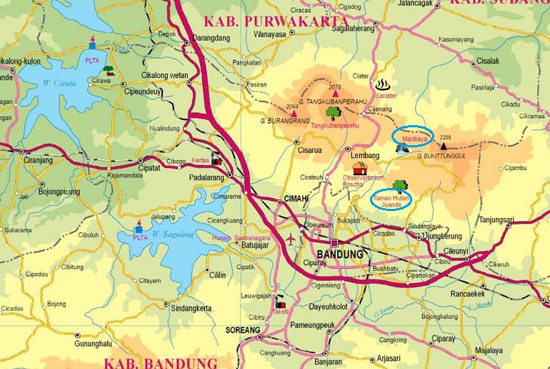**Budaya:** Penduduk asli di sekitar Taman Hutan raya Ir. H. Djuanda adalah suku sunda. Upacara adat pada umumnya masih dilakukan terutama pada saat pernikahan dan khitanan, terdapat beberapa kesenian seperti pencak silat, jaipongan, kecapi suling dan calung.

Gambar 2.13. Peta Lokasi Taman Hutan Raya Ir. H. Djuanda Dago Pakar Bandung

(Sumber : <http://google.com/peta-tahura-ir.h.djuanda-dago-pakar-bandung.jpg>)

1. **Kerangka Berpikir**

Hutan merupakan wilayah yang memiliki banyak tumbuhan lebat yang berisi antara lain pohon, semak, paku-pakuan, rumput jamur dan lain sebagainya serta menempati daerah yang cukup luas. Selan itu hutan juga biasanya terdiri dari kumpulan pepohonan yang tumbuh rapat beserta tumbuh-tumbuhan memanjat dengan bunga yg beraneka warna yang berperan sangat penting bagi kehidupan di muka bumi. Menurut ahli silvika, hutan merupakan suatu asosiasi dari tumbuh-tumbuhan yang sebagian besar terdiri atas pohon-pohon atau vegetasi berkayu yang menempati areal luas. Sedangkan ahli ekologi mengartikan hutan sebagai suatu masyarakat tumbuh-tumbuhan yang dikuasai oleh pohon-pohon dan mempunyai keadaan lingkungan yang berbeda dengan keadaan diluar hutan (Arief, 2001: 11).

Kawasan Taman Hutan Raya Ir. H. Djuanda dago pakar Bandung menyimpan pesona keanekaragaman hayati yang tinggi. Taman Hutan Raya Ir. H. Djuanda merupakan kawasan konservasi yang terpadu antara alam sekunder dengan hutan tanaman. Secara umum kondisi hutan masih sangat baik, Keragaman flora yang ada masih cukup tinggi menjadikan Taman Hutan Raya Ir. H. Djuanda sangat baik sebagai lokasi pariwisata alam dan juga sebagai sarana tempat untuk pengembangan pendidikan lingkungan. Kawasan Taman hutan tersebut merupakan salah satu vegetasi tumbuhan paku di Indonesia. Beragamnya tipe ekosistem ini sangat mendukung kelangsungan hidup sebagai habitat satwa maupun flora khususnya berbagai jenis tumbuhan paku-pakuan.

Menurut Undang-undang Nomor 5 Tahun 1990 tentang Konservasi Sumber Daya Alam Hayati dan Ekosistemnya, Taman Hutan Raya Ir. H Djuanda Dago Pakar Bandung adalah kawasan pelestarian alam yang mempunyai fungsi sebagai koleksi tumbuhan dan satwa, baik jenis asli maupun bukan asli untuk dimanfaatkan untuk kepentingan ilmu pengetahuan, penelitian, budidaya, budaya, pariwisata rekreasi dan pengembangan pendidikan. Taman Hutan Raya Ir. H Djuanda Dago Pakar Bandung diharapkan mempunyai fungsi perlindungan sistem penyangga kehidupan, pengawetan alami keanekaragaman jenis tumbuhan terutama tubuhan paku, serta satwa asli atau bukan asli dan keunikan panorama alam asrinya serta dapat dimanfaatkan secara lestari untuk konservasi, koleksi, edukasi, rekreasi dan secara tidak langsung dapat meningkatkan sosial ekonomi masyarakat sekitarnya.

Tumbuhan paku merupakan tumbuhan yang memiliki ciri khas tersendiri, yaitu dengan adanya daun muda yang menggulug, serta menghasilkan spora dalam bentuk *sporangium* (Suryana, 2009 dalam Mulyani, 2012: 1). Tumbuhan paku (*Pteridophyta)* termasuk kedalam tumbuhan tingkat rendah yang biasa nya tumbuh ditempat lembab dan memiliki peran penting, baik secara ekologis maupun secara ekonomis. Tumbuhan paku dapat dibedakan menjadi dua bagian utama yaitu organ vegetatif yang terdiri dari akar, batang, rimpang, dan daun. Sedangkan organ generatif terdiri atas *spora, sporangium, anteridium,* dan *arkegonium*. Divisi Pteridophyta dapat dikelompokkan ke dalam empat kelas yaitu *Psilophytinae, Lycopodiinae, Equisetinae* dan *Filiciane*.

Keberadaan tubuhan paku dilihat dari segi ekologis merupakan produsen dalam suatu rantai makanan dan sebagai komponen yang berperan sebagai siklus daur nitrogen. Sedangkan bila dikaji dari ekonomis, tumbuhan paku dapat berperan sebagai tanaman hias, obat herbal, bahan makanan dan sebagai pelindung persemaian. Penyebaran jenis tumbuhan paku sangat luas, yaitu dimulai dari ketinggian 0-3.200 m dpl, hal ini menunjukan bahwa tumbuhan paku dapat tumbuh mulai dari tepi pantai hingga pegunungan tinggi (Holtum, 1968 dalam Mulyani, 2012: 2) .

Keanekaragaman adalah Jumlah total spesies dalam suatu area atau sebagai jumlah spesies antar jumlah total individu dari spesies yang ada di dalam suatu komunitas (Michael, 1984:172). Suatu mahkluk hidup yang satu dengan yang lainnya tentunya tidak akan sama, artinya dua individu tersebut berbeda baik itu dari ciri-ciri, sifat, bentuk, ukuran, warna merupakan suatu Keanekaragaman. Dalam Keanekaragaman berisi individu dan kumpulan individu merupakan populasi yang menempati suatu tempat tertentu. Jika ciri-ciri tersebut telah dipenuhi oleh suatu populasi maka populasi tersebut dapat dikatakan dalam keadaan seimbang Oleh karena itu keadaan yang seimbang akan membentuk suatu ekosistem.

Kelimpahan adalah jumlah individu suatu jenis per satuan luas atau persatuan volume (Michael, 1984: 57). Kelimpahan individu suatu spesies diartikan sebagai banyaknya individu tersebut individu tersebut yang terdapat dalam contoh yang diambil. Kelimpahan sering disebut dengan densitas absolut. Cara untuk menyatakan kelimpahan adalah dengan menghitung jumlah individu suata spesies dalam contoh dibandingkan dengan luas areal (pada daratan) yang dikaji, jika pada perairan menggunakan volume. Semakin tinggi atau besar nilai kelimpahannya, berarti semakin banyak individu yang ada.

Kelimpahan dan keanekaragaman terjadi dengan adanya dukungan faktor klimatik atau faktor lingkungan yang mempengaruhi bagi kehidupan makhluk hidup diantaranya dari jenis tumbuhan Paku . Faktor klimatik tersebut meliputi : suhu udara, kelembaban udara, kelembaban tanah, pH tanah, suhu tanah, intensitas cahaya. Suhu udara merupakan salah satu faktor lingkungan yang menentukan jenis tumbuhan paku apakah yang dapat hidup di suhu tersebut. Kelembaban yang tinggi, banyaknya aliran air dan adanya kabut, banyaknya curah hujan pun turut mempengaruhi jenis tumbuhan paku yang tumbuh di suatu kawasan tersebut (Sastrapradja, 1979 : 7). Faktor abiotik lain nya yang juga turut andil dalam menentukan jenis tumbuhan paku yang tumbuh antara lain seperti pH tanah, keadaan lingkungan, tanah dan intensitas cahaya.

1. **Asumsi**

Berdasarkan kerangka pemikiran yang telah dijelaskan diatas, maka asumsi dalam penelitian ini adalah:

1. *Pteridophyta* adalah tumbuhan paku-pakuan, merupakan divisi yang warganya telah jelas memiliki kormus, artinya tubuhnya nyata dapat dibedakan dalam 3 bagian pokok, yaitu akar batang dan daun. (Tjitrosoepomo, 1993 : 29)
2. Keanekaragaman jenis menunjukkan jumlah dari spesies yang ada di suatu tempat atau jumlah spesies diantara jumlah total individu dari semua spesies yang ada di dalam suatu komunitas (Michael, 1984 : 172).
3. Kelimpahan adalah jumlah individu suatu jenis per satuan luas atau persatuan volume (Michael, 1984 : 57).
4. **Hipotesis**

Berdasarkan uraian di atas, hipotesis penelitian ini adalah: ”Terdapat Keanekaragaman dan Kelimpahan Tumbuhan Paku Di Kawasan Taman Hutan Raya Ir. H. Djuanda Dago Pakar Bandung”

Daur hidup Pterydophyta (tumbuhan paku)  
seperti halnya tumbuhan lumut, tumbuhan paku juga menunjukkan adanya pergiliran keturunan yang jelas antara gametofit dan sporofit dalam daur hidupnya.  
Apabila sporangium kering, annulus membuka dan spora-spora akan terlempar keluar. Spora yang jatuh ditempat yang cocok akan berkecambah dan tumbuh menjadi protalium. Pada umumnya protalium berbentuk jantung, berwarna hijau, besarnya hanya beberapa sentimeter, dan melekat pada substratnya dengan rizoid-rizoid. Selanjutnya protalium akan membentuk anteridium dan arkegonium yang masing-masing akan menghasilkan gamet.   
Setiap anteridium mengandung sejumlah spermatozoid, sedangkan setiap arkegonium hanya mengandung satu ovum. Pada kebanyakan tumbuhan paku anteridia dan arkegonia akan terdapat pada protalium yang sama. Anteridia selalu akan terbentuk terlebih dahulu dan terdapat dalam jumlah yang besar dipermukaan bawah pangkal protalium, tersebar diantara rizoid. Arkegonium terutama terletak dibagian tengah daerah yang menebal pada protalium.   
Pembuahan terjadi apabila terdapat air diantara permukaan bawah protalium dengan tanah. Setelah terjadi pembuahan, zigot akan berkembang menjadi tumbuhan paku (sporofit) dengan wujud yang kita kenal sehari-hari. Pergiliran paku homospor, heterospor, dan paku peralihan mempunyai perbedaan yang dapat dilihat pada bagan berikut ini.  
SIKLUS HIDUP PAKU HOMOSPORA  
Contoh: Paku kawat (Lycopodium sp)